Анализ и проектирование ПО. От требований к коду.

Требование – это условие, которому должно удовлетворять программное обеспечение, или свойство, которым оно должно обладать, чтобы: удовлетворить потребность пользователя в решении некоторой задачи; удовлетворить требования контракта, спецификации или стандарта.
В ходе проекта работа с требованиями делится на следующие этапы:
- Определение типов требований и групп участников проекта, работающих с ними.
- Первичный сбор требований, их классификация и занесение в базу данных требований.
- Использование базы данных требований в течение оставшейся части жизненного цикла ПО.
Любое требование в базе проекта имеет следующие атрибуты:
- Приоритет (высокий, средний, низкий).
- Статус (предложено, одобрено, реализовано, верифицировано).
- Стоимость реализации (высокая, средняя, низкая – или числовое значение).
- Сложность реализации (высокая, средняя, низкая).
- Стабильность (высокая, средняя, низкая).
- Ответственный исполнитель.

К основным документам, регламентируемым технологией Rational Unified Process, относятся:

- Концепция – определяет глобальные цели проекта и основные особенности разрабатываемой системы. Существенной частью концепции является постановка задачи разработки, определяющая требования к выполняемым системой функциям.
- Словарь предметной области (глоссарий) – определяет общую терминологию для всех моделей и описаний требований к системе. Глоссарий предназначен для описания терминологии предметной области и может быть использован как словарь данных системы.
- Дополнительная спецификация (технические требования) – содержит описание нефункциональных требований к системе, таких, как надежность, удобство использования, производительность, сопровождаемость и др.
Функциональные требования к системе моделируются и документируются с помощью вариантов использования (use case). Вариант использования (use case) – это описание взаимодействия системы с действующими лицами в ходе осуществления ею некоторой связной части её функциональности. Действующее лицо (actor) – роль, обобщение элементов внешнего окружения системы, ведущих себя по отношению к системе одинаковым образом.
Каждый вариант использования фиксирует соглашение между участниками проекта относительно поведения системы. Он описывает поведение системы при различных условиях, как реакцию системы на запрос одного из участников, называемого основным действующим лицом. Основное действующее лицо инициирует взаимодействие с системой, чтобы добиться некоторой цели. Система отвечает, соблюдая интересы всех участников.
Варианты использования – это вид документации, применяемый, когда требуется сконцентрировать усилия на обсуждении принципиальных функциональных требований к разрабатываемой системе, а не на подробном их описании. Стиль их написания зависит от масштаба, количества участников и критичности проекта.
Формат описания варианта использования (по Коберну:
Коберн А. Современные методы описания функциональных требований к системам.: Пер. с англ. – М. Лори, 2010. ):

- Имя – цель в виде краткой активной глагольной фразы
- Контекст использования – более длинное описание цели
- Область действия, которая может быть одной из списка:
предприятие, система, подсистема как белый или черный ящик.
- Уровень цели:
обобщённая (цель уровня облака или цель уровня воздушного змея);
цель пользователя (предпочтительная цель);
подфункция.
- Основное действующее лицо
- Участники и интересы
- Предусловие (определяет, выполнение какого условия гарантирует система перед тем, как разрешить запуск варианта использования)
- Гарантии успеха (что гарантирует система при успешном завершении варианта использования)
- Минимальные гарантии (наименьшие обещания системы участникам в случае, когда цель основного действующего лица не может быть достигнута)
Гарантии успеха, объединенные с минимальными гарантиями, образуют постусловия варианта использования.
- Триггер (событие, которое запускает вариант использования). Основной сценарий (сценарий, в котором достигается цель основного действующего лица и удовлетворяются интересы всех участников).
- Альтернативные и подчинённые сценарии (запускаются при возникновении определенных условий и заканчиваются достижением цели или отказом от неё, альтернативные сценарии связаны с обработкой ошибок, подчинённые используются для описания многократно встречающихся последовательностей действий, чтобы их описать один раз).
- Список изменений в технологии и данных.
- Вспомогательная информация.

Поясним понятие области действия. Варианты использования могут использоваться в бизнес-моделировании для описания работы предприятия (область действия – предприятие как «черный ящик»); отдела или персонала предприятия (область действия – предприятие как «белый ящик»). Если в описании варианта использования программная система фигурирует как единое целое, то область действия такого варианта использования – система как «черный ящик». Рекомендуется придерживаться этой области действия, составляя описания вариантов использования при выполнении заданий на семинарах. В ходе проекта, после выявления частей программной системы может возникнуть необходимость переписать вариант использования с учётом созданной структуры системы. Такой вариант использования будет иметь область действия система как «белый ящик». Наконец, описывая функциональность подсистемы, можно использовать самую узкую область действия – подсистема как «белый ящик».
Уровень цели тоже определяет масштаб описываемого варианта использования, но с другой стороны. Он указывает, насколько велика цель, достигаемая при успешном завершении варианта использования. Цели «уровня неба» соответствуют стратегическим целям предприятия (например, стать крупнейшим торговым предприятием). Цели «уровня моря» соответствуют повседневным задачам, которые пользователи будут решать при помощи разрабатываемого ПО (например, принять заказ от клиента). Цели «уровня функции» характерны для вариантов использования, включаемых в другие варианты использования (например, найти сведения о клиенте). Рекомендуется придерживаться целей «уровня моря», и при необходимости «уровня подфункции». Варианты использования с обобщёнными целями используются в бизнес-моделировании.
Варианты использования не пишутся полностью за один раз. Их описания составляются постепенно с последовательным повышением уровня точности:
1.Действующие лица и цели (перечисляются действующие лица и все их цели, которые будет обеспечивать система). На этом уровне определяются границы системы, контекст в котором она работает. Действующее лицо может: быть активным, посылая запросы в систему; быть пассивным, получая данные от системы. Его роль может исполнять человек – пользователь, устройство, внешняя программная система, время (в случае если функциональность запускается по расписанию), температура или другое свойство состояния окружающей среды, играющее роль триггера.
2. Краткое изложение варианта использования (в один-два абзаца повествовательного текста).
3. Основной поток событий (без анализа возможных ошибок).
4. Условия отказа (анализ мест возникновения возможных ошибок в основном потоке событий, т. е. составление перечня альтернативных потоков). Виды альтернативных потоков:
Некорректное действие действующего лица (ввод неверного пароля). Бездействие основного действующего лица (истечение времени ожидания пароля).
Предложение "система подтверждает" связано с обработкой не подтверждения (неверный учётный номер).
Несоответствующая реакция второстепенного действующего лица или её отсутствие (истечение времени ожидания ответа).
Внутренняя ошибка в разрабатываемой системе, которая должна быть обнаружена и обработана в обычном порядке (заблокирован автомат для выдачи наличных).
Неожиданная и необычная ошибка, которую необходимо обработать (обнаружено повреждение журнала транзакций).
Критически важные недостатки в производительности системы (время реакции не укладывается в 5 секунд).
5. Обработка отказа (написание содержания альтернативных потоков, т. е. развернутого описания взаимодействия системы и действующего лица в каждом случае отказа).
Введение перечисленных уровней преследует своей целью грамотное планирование и экономию времени разработки. В итерационном цикле создания системы не следует пытаться за один прием подробно описать все требования, их нужно постепенно уточнять, повышая уровень точности. Т. е. сначала вариант использования описывается на первом уровне, а затем постепенно уточняется до необходимого уровня подробности.
Выбор первоочередных вариантов использования для уточнения определяется их приоритетами. Факторами ранжирования вариантов использования (и вообще всех требований) по приоритетам являются:
  - существенное влияние на архитектуру системы;
  - рискованные, сложные для реализации или срочные функции;
  - применение новой, неапробированной технологии;
  - значимость в экономических процессах.

При определении требований к системе рекомендуется придерживаться следующих правил:

1) Ясно укажите, кто «владеет мячом». На каждом шаге одно из действующих, лиц либо система "владеет мячом" – сообщением и данными, которые одно действующее лицо передаёт другому.

2) Пишите, глядя на вариант использования с точки зрения пользователя, а не системы.

3) Не показывайте слишком незначительные, мелкие действия.

4) Постусловия варианта использования всегда не пусты и всегда состоят из двух частей (гарантии успеха и минимальных гарантий).

5) Избегайте типичных ошибок в сценариях:
- Отсутствует система.
- Отсутствует основное действующее лицо.
- Слишком много деталей пользовательского интерфейса.
- Слишком низкий (подробный) уровень описания.

При структуризации модели вариантов использовании применяются приёмы, описанные в книге А. Коберна. Первый из них – это варианты использования CRUD.
Указанная аббревиатура расшифровывается как Create, Read, Update, Delete (или Create, Retrieve, Update, Destroy).
Вариант использования CRUD – это единый ВИ, группирующий операции над однородными данными. Для каждой операции в нём заводится свой подчинённый поток.
Например, CRUD данных о курсах содержит подчинённые потоки: создать курс, изменить курс, удалить курс, посмотреть список курсов.
Второй приём – параметризованный вариант использования. В нём группируются операции над разнородными данными, осуществляемые по однотипному сценарию.
Например, параметризованный вариант использования «Просмотреть отчёт». Его основной поток:
1. Пользователь выбирает работу с отчётами.
2. Система запрашивает вид отчёта и параметры отчёта.
3. Пользователь выбирает вид отчёта и указывает его параметры.
4. Система собирает необходимые данные, формирует запрошенный отчёт и выдаёт его пользователю.
Один такой вариант использования может заменить несколько однотипных. Например: «Просмотреть отчёт о заказах», «Просмотреть отчёт о заказчиках» и т. д.
Дисциплина определения требований в рамках RUP описывается следующим набором ролей и деятельностей:
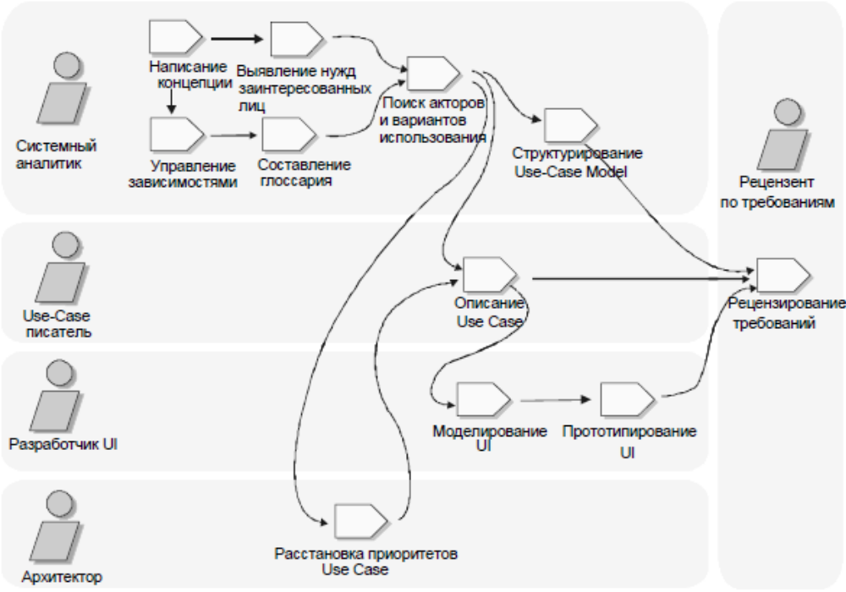
Наборы рабочих продуктов определения требований:
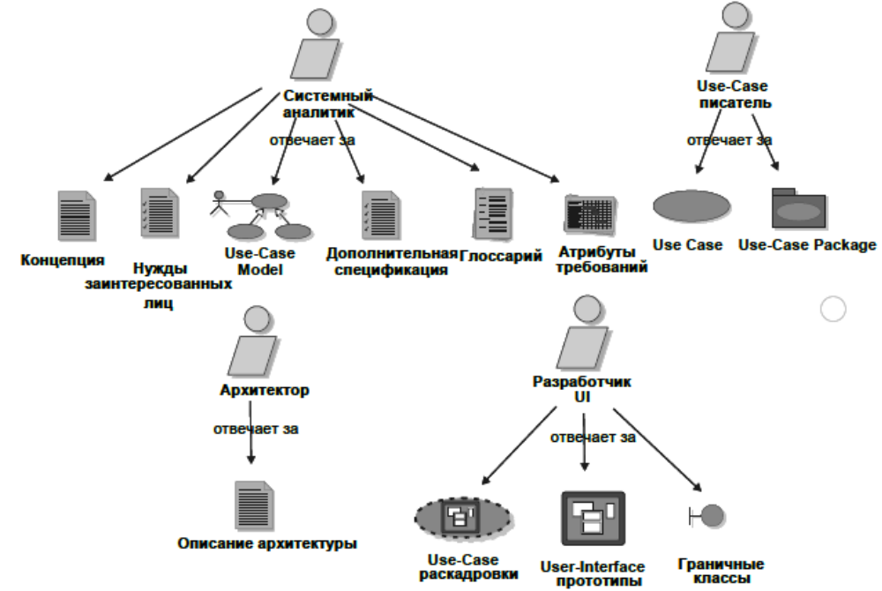

При описании функциональных требований также используются диаграммы деятельности:

- для описания потоков событий одного варианта использования;
- для описания потоков событий нескольких взаимосвязанных вариантов использования.

Модель вариантов использования можно считать завершенной, если есть утвердительные ответы на следующие вопросы:

- Можно ли на основании модели сформировать четкое представление о функциях системы и их взаимосвязях?
- Присутствует ли каждое функциональное требование хотя бы в одном варианте использования?
- Если требование не нашло отражение в варианте использования, оно не будет реализовано. Учли ли вы, как с системой будет работать каждое заинтересованное лицо?
- Какую информацию каждое заинтересованное лицо будет передавать системе?
- Учли ли вы все внешние системы, с которыми будет взаимодействовать данная?

Итак, охарактеризуем в целом технологический процесс анализа и проектирования (один из процессов в рамках RUP). Его цели: преобразование требований в системный проект; создание стабильной (т. е. не подлежащей существенным изменениям) архитектуры системы; адаптация системного проекта к среде реализации.
Входными артефактами (документами и моделями) анализа и проектирования являются модель вариантов использования, глоссарий и дополнительная спецификация. Артефакты на выходе – проектная модель системы, модель базы данных, описание архитектуры.
Процесс анализа и проектирования является итерационным, т. е. он разбит на несколько итераций, в ходе которых выполняется часть работ по анализу и проектированию части системы. Результаты каждой итерации интегрируются в общую модель. Поток работ можно представить диаграммой деятельности:

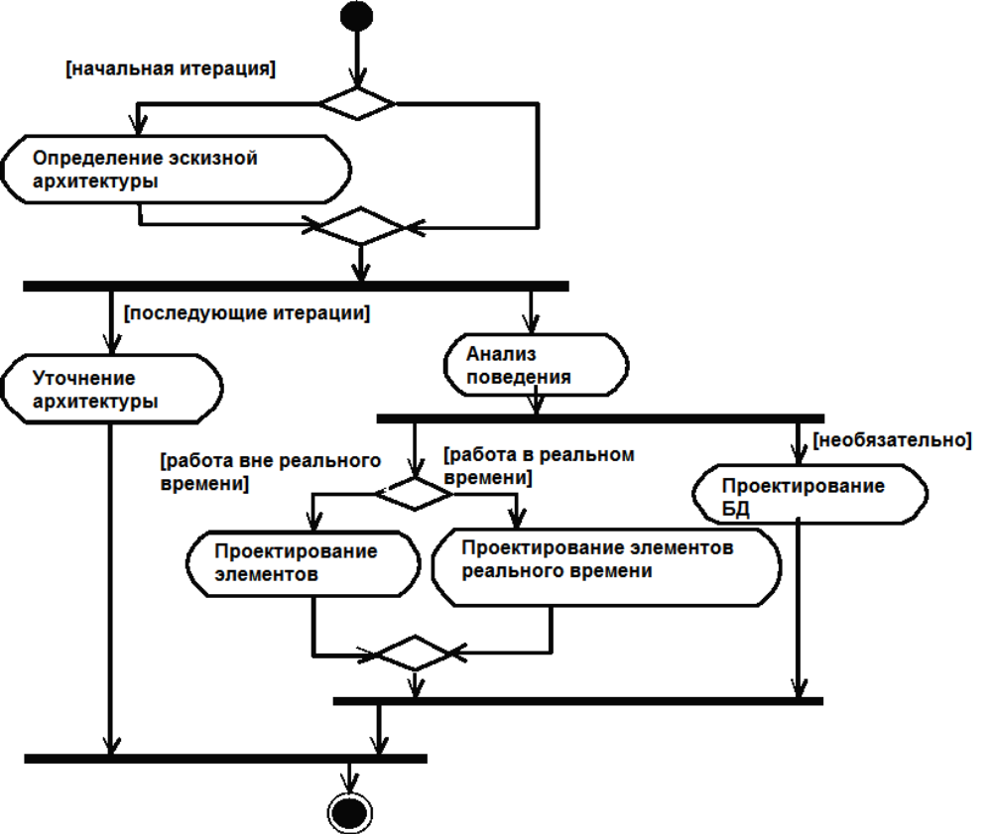

Эскизная архитектура включает:
Набор ключевых абстракций.
Набор классов анализа.
Механизмы анализа.
Иерархию уровней.
Структуру системы.
Реализации вариантов использования.

Уточнение архитектуры состоит в переходе от классов анализа к проектным классам, интерфейсам и подсистемам.
Определяются: проектные классы; механизмы проектирования; представление размещения.
Анализ поведения включает: анализ вариантов использования; определение элементов проектной модели; рецензирование проекта.
Проектирование элементов включает:
выявление пакетов и подсистем;
проектирование классов;
проектирование подсистем.

Проектирование БД включает:
- выделение устойчивых классов;
- разработку схемы БД;
- определение механизмов хранения.

Анализ и проектирование отличаются друг от друга подходом к создаваемой системе. Анализ характеризуется тем, что:
  - в центре внимания – проблема;
  - не придается значения деталям; описывается структура и поведение системы;
  - реализуются функциональные требования в архитектуре системы; модель анализа имеет относительно небольшой размер.

Характеристики проектирования:
- в центре внимания – решение;
- придается значение деталям – операциям и атрибутам;
- учитываются аспекты производительности; модель адаптирована к реализации в коде;
- реализуются нефункциональные требования;
- проектная модель значительно больше и подробнее модели анализа.

Для борьбы со сложностью система создается на различных уровнях детализации (абстракции): уровне анализа, уровне проектирования, уровне реализации и самом подробном – уровне кода.
Целью объектно-ориентированного анализа является трансформация функциональных требований к ПО в предварительный системный проект и создание стабильной основы архитектуры системы. В дальнейшем предварительный проект уточняется с учетом нефункциональных требований и выбранных средств реализации проекта – это происходит при проектировании.
Исполнителями анализа являются архитектор, разработчик (или проектировщик), разработчик пользовательского интерфейса, разработчик БД, разработчик элементов реального времени, рецензент. Далее для удобства рассмотрения будем рассматривать отдельно две части процесса – отдельно анализ и отдельно проектирование.
Обязанности архитектора во время анализа:
координация и руководство процессом анализа и проектирования; определение структуры каждого архитектурного представления; осуществление архитектурного анализа.

Обязанности разработчика во время анализа:

  - анализ закрепленных за ним вариантов использования (распределение вариантов использования по разработчикам осуществляет архитектор);
  - определение обязанностей, поведения, атрибутов классов и связей между классами.
Специализированные разработчики (разработчик БД, разработчик элементов реального времени) подключаются при проектировании.

Разработчик пользовательского интерфейса (UI) создает экранные формы, навигационные карты, осуществляет прототипирование UI.

Рецензент оценивает решения, принятые в ходе процесса и созданные рабочие продукты (артефакты, т. е. документы, модели и т. д.).
Анализ включает два вида деятельности выполняемые друг за другом:
1) архитектурный анализ;
2) анализ вариантов использования.
Архитектурный анализ выполняется архитектором системы и включает в себя следующие работы:
1) утверждение общих соглашений моделирования и документирования системы;
2) предварительное выявление архитектурных механизмов (механизмов анализа);
3) формирование набора ключевых абстракций предметной области;
4) формирование начального представления системы в виде набора архитектурных уровней, выбор архитектурного стиля.
Соглашения моделирования определяют: используемые диаграммы и элементы модели; правила их применения; соглашения по именованию элементов модели; организацию модели (пакеты).
Соглашения фиксируются в документе «Руководящие указания по проектированию» (Design Guidelines).
Архитектурные механизмы отражают нефункциональные требования к системе (надежность, безопасность, хранение данных в конкретной среде, интерфейсы с внешними системами и т.д.) и их реализацию в архитектуре системы. Архитектурные механизмы представляют собой набор типовых решений, или образцов, принятых в качестве стандарта данного проекта. Категории архитектурных механизмов:
Механизмы анализа: позволяют размечать элементы модели анализа, относящиеся к обеспечению нефункциональных требований, не содержат какой-либо реализации.
Проектные механизмы: содержат шаблонные реализации, привязанные к конкретному языку программирования, каркасу, поставщику готового решения.
Примеры механизмов анализа:
Устойчивость (persistency): им помечают элементы модели, которые должны сохранять свое состояние в течение длительного времени должны быть определены как устойчивые (для каждого устойчивого элемента определяются его размер и количество хранимых объектов, сроки хранения, механизмы и частотные характеристики доступа).
Интерфейс с унаследованными системами (legacy interface) – к этому механизму относят все элементы модели, ответственные за интерфейс с унаследованной системой.
Безопасность (уровни, правила, привилегии) – им помечают элементы, обеспечивающие контроль доступа к системе.
Распределенность – к нему относят элементы, которые должны быть распределены по различным узлам вычислительной среды.

Идентификация ключевых абстракций заключается в определении набора классов системы, представляющих основные понятия предметной области. Набор ключевых абстракций создается на основе описания предметной области и спецификации требований к системе (в частности, глоссария проекта). Бизнес-сущности из бизнес-модели также могут являться источником ключевых абстракций.
Архитектурные уровни образуют иерархию слоёв представления любой крупной системы. Почти всегда можно выделить следующие уровни:
- прикладной, содержащий набор компонентов, реализующих основную
- функциональность системы;
- бизнес-уровень, включающий набор компонентов, специфичных для конкретной предметной области;
- промежуточный (middleware), куда входят платформо-независимые сервисы;
- системный, содержащий компоненты вычислительной и сетевой инфраструктуры.
При формировании архитектурных уровней архитектор определяет начальную структуру модели (набор пакетов и их зависимостей, распределение пакетов по уровням),
рассматривает только верхние уровни (прикладной и бизнес-логика),
использует архитектурные образцы (patterns) иначе называемые архитектурными стилями.
Любой образец, в том числе архитектурный, представляет собой типичное решение некоторой проблемы в заданном, контексте. Примеры архитектурных образцов:
Уровни (Layers) – способ декомпозиции приложения на набор слоев, соответствующих различным уровням абстракции.
Модель-представление-управление (Model-view-controller, M-V-C) – разделение приложения на три части: данные и бизнес-правила; пользовательское представление; обработку данных.
Каналы и фильтры (Pipes and filters) – шаблон архитектуры системы для потоковой обработки данных.

В архитектурном стиле «каналы и фильтры» фильтры делятся на 4 типа:
производители, потребители, преобразователи и тестеры. Производители генерируют поток сообщений. Потребители принимают поток сообщений, не выдавая ничего. Преобразователи последовательно считывают сообщения из входа, обрабатывают и передают результирующее сообщение на выход. Тестеры пропускают через себя только те сообщения, которые удовлетворяют некоторым условиям, но не меняют сами сообщения.
Анализ вариантов использования выполняется разработчиками и включает в себя: идентификацию классов, участвующих в реализации потоков событий, (так называемых, классов анализа); определение обязанностей классов, их атрибутов и ассоциаций; унификацию классов анализа; квалификацию механизмов анализа.
Анализ вариантов использования является итерационным процессом – делится на несколько итераций, в ходе которых работа ведется над одним или несколькими (но не всеми сразу) вариантами использования. Как правило, распределение вариантов использования по итерациям осуществляется на основе их приоритета (высокоприоритетные раньше, низкоприоритетные позже).
Шаги анализа вариантов использования:
1. Уточнение и дополнение описаний вариантов использования.
2. Для каждой реализации варианта использования:
a. Выявление классов, участвующих в реализации потоков событий варианта использования.
b. Распределение поведения, реализуемого вариантом использования, между классами (обязанности классов).
3. Для каждого выявленного класса анализа:
a. Определение обязанностей класса.
b. Определение атрибутов и ассоциаций.
c. Квалификация механизмов анализа.
4. Унификация классов анализа.
Классы анализа отражают функциональные требования к системе и моделируют объекты предметной области. Совокупность классов анализа представляет собой начальную концептуальную модель системы. Эта модель проста и позволяет сосредоточиться на реализации функциональных требований, не отвлекаясь на детали реализации, обеспечение эффективности и надежности. Для решения этих вопросов готовая модель анализа трансформируется в проектную модель в ходе проектирования. В потоках событий варианта использования выявляются классы трех видов в зависимости от того, какого рода обязанности им будут поручены:
- граничные классы, являющиеся посредниками при взаимодействии с действующими лицами;
- управляющие классы, обеспечивающие координацию поведения объектов в системе;
- классы-сущности, представляющие собой ключевые абстракции разрабатываемой системы

Правило выявления граничных классов: для каждой связи между
действующим лицом и вариантом использования создается граничный класс, отвечающий за данное взаимодействие. Типы граничных классов:
пользовательский интерфейс (обмен информацией с пользователем, без деталей UI – кнопок, списков, окон);
системный интерфейс и аппаратный интерфейс (используемые протоколы, без деталей их реализации).

Правило выявления управляющих классов: для каждого варианта использования создается ответственный за его реализацию класс управления.
Разработчики далее определяют, какие классы-сущности необходимы в реализации вариантов использования и, как правило, уже не добавляют новых сущностей.
Все созданные при анализе данного варианта использования классы анализа помещаются на диаграмму VOPC (View Of Participating Classes).
Распределение поведения, реализуемого вариантом использования, между классами реализуется с помощью диаграмм взаимодействия (диаграмм последовательности и диаграмм коммуникации). Они являются как бы двумя ортогональными проекциями, описывающими одно и то же взаимодействие (проекция на вертикальную плоскость – диаграмма последовательности, на горизонтальную – диаграмма кооперации):

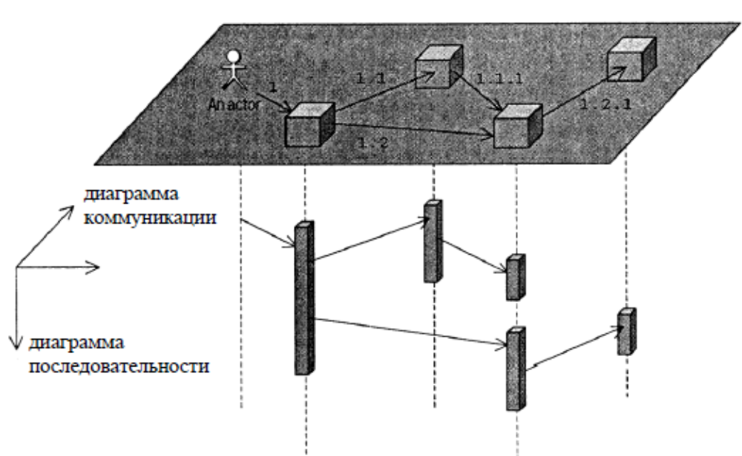

Виды обязанностей классов:
Знание:
наличие информации о данных или вычисляемых величинах;
наличие информации о связанных объектах.
Действие:
выполнение некоторых действий самим объектом (прием и обработка входящих сообщений);
инициация действий других объектов (отправка исходящих сообщений);
координация действий других объектов (посредничество).

В процессе анализа конкретного варианта использования в первую очередь строится диаграмма последовательности, описывающая основной поток событий и его подчиненные потоки. Для каждого альтернативного потока событий строится отдельная диаграмма последовательности.
Обязанности каждого класса определяются, исходя из сообщений на диаграммах взаимодействия, и документируются в классах в виде «операций анализа». В процессе проектирования каждая «операция анализа» будет преобразована в одну или более операций класса, которые в дальнейшем будут реализованы в коде системы.

